W1D1 – Python Introduction

1. **Variabel**

* Inisialisasi variabel :

A = 2

B = 3

Tidak boleh diawali dengan angka

Boleh diawali dengan *Underscore “_”*

* Menghapus variabel

**del()** ->> del(A)

1. Operator
   1. Operator Aritmatika
   2. 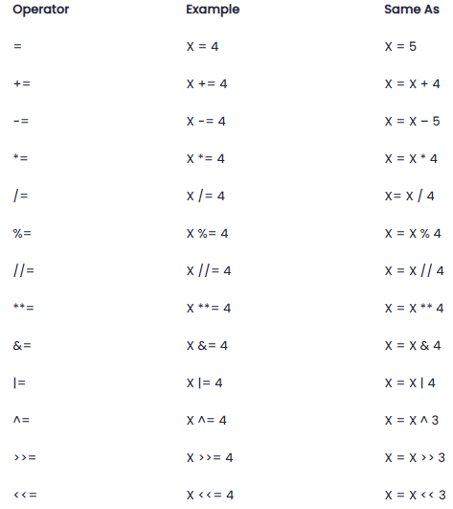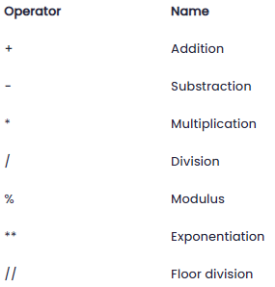Asisement Operator
   3. 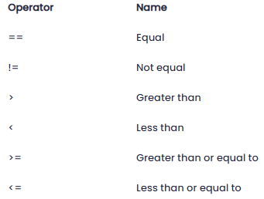Comparison Operator
   4. 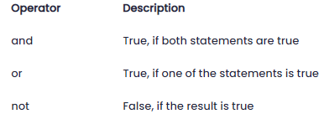Logical Operator : menggabungkan statment
   5. 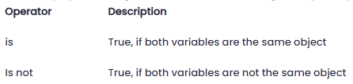Identify Operator : membandingkan objek
   6. 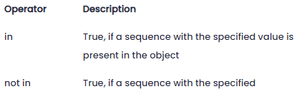Membership Operator : menguji nilai ada dalam suatu objek
   7. Bitwise Operator : membandingkan angka binary

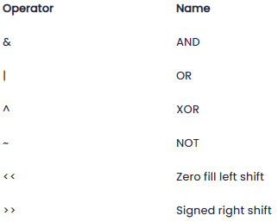

1. Tipe Data

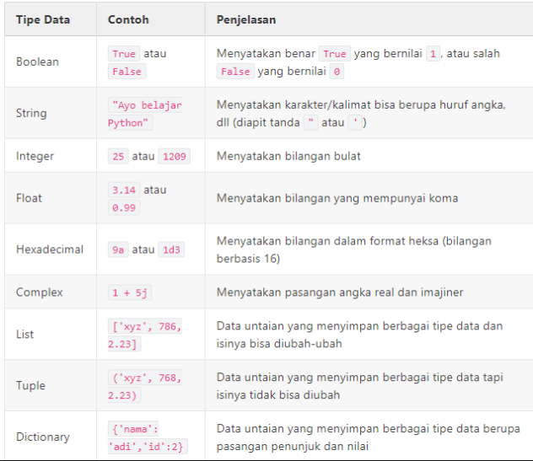

1. #komentar
2. Type(A) 🡪 Mengecek Tipe data A
3. Int 🡪 3,4,5
4. Float 🡪 3.44 , 331.2
5. String 🡪 ‘Aku’ / “Aku”
6. Boolean 🡪 True / False
7. 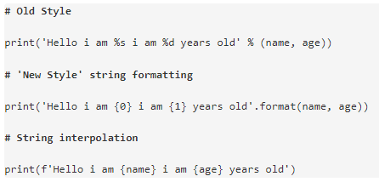Print() 🡪 print(umur), print(A)

#Catatan

Jika pembagian maka hasil selalu bernilai float

Jika ingin merubahnya 🡪 C = int(a/b)